POJOČI KOZARCI
Potrebuješ:
3 steklene kozarce (Najbolje je, da so enaki.)
vodo
majhno žličko
Navodilo: V kozarce nalij različno količino vode. Prvi kozarec napolni do vrha, potem pa v vsak kozarec nalij manj vode. Z žličko narahlo udarjaj po kozarcih. Si dobil zvok? Ali vsi kozarci zvenijo enako?
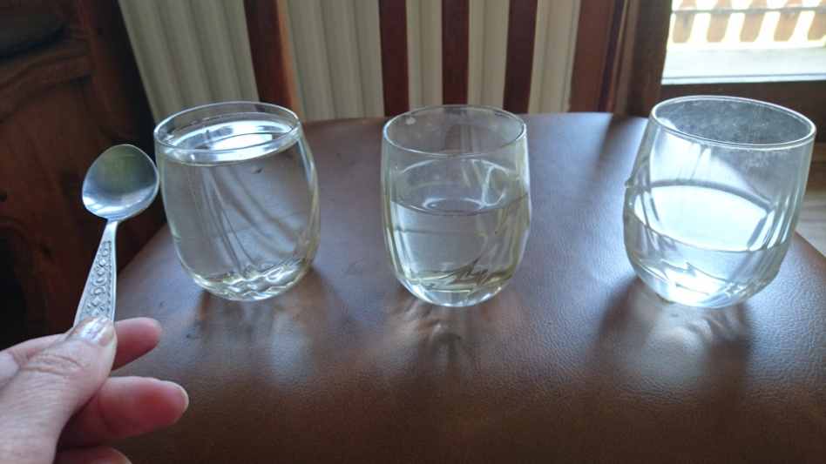
Kateri kozarec zveni najnižje? (Tisti, v katerem je največ vode.)
Kateri kozarec zveni najvišje? (Tisti, v katerem je najmanj vode.)

Poskusi zaigrati pesmico Kuža pazi.
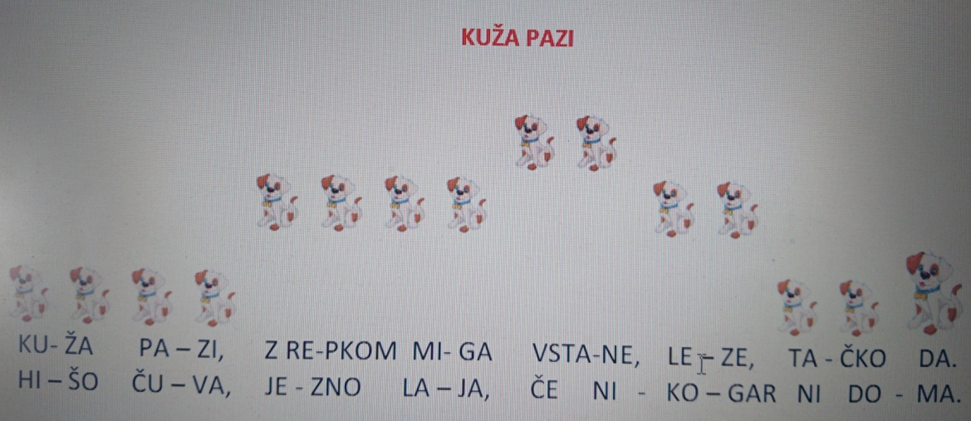

(*Med tri kozarce lahko dodaš še kakšnega. Raziskuj zvoke.)

